Ετήσια έρευνα: Παράγοντες που επηρεάζουν την απόδοση των ελληνικών Startup επιχειρήσεων
Πηγή: ThinkΒiz.gr
Για τις ανάγκες της έρευνας, ως startups ορίσαμε εταιρείες που εδρεύουν στην Ελλάδα από 2009 και μετά, έχουν συνεχώς αναπτυσσόμενο επιχειρηματικό μοντέλο και χαρακτηρίζονται από υψηλό ρυθμό ανάπτυξης. Δημιουργήσαμε ένα online ερωτηματολόγιο, το οποίο μετρούσε διάφορους παράγοντες όπως το business plan, τους οικονομικούς πόρους, το background και την εμπειρία των ιδρυτικών μελών, την καινοτομία, το εξωτερικό περιβάλλον, τις πωλήσεις και τα κέρδη της επιχείρησης.
Η απόδοση μετρήθηκε σύμφωνα με τις συνολικές πωλήσεις και τα συνολικά έσοδα της κάθε επιχείρησης. Θεωρήσαμε εταιρείες υψηλήs απόδοσηs, αυτές με υψηλές πωλήσεις και έσοδα και χαμηλής απόδοσης αυτές με χαμηλές πωλήσεις και έσοδα. Η έρευνα πραγματοποιήθηκε κατά τη διάρκεια του έτους 2013 και συμμετείχαν 46 Startups.
Σύμφωνα με τα αποτελέσματα της έρευνας 4 είναι οι κύριοι παράγοντες που επηρεάζουν την απόδοση των ελληνικών startup επιχειρήσεων:

1.
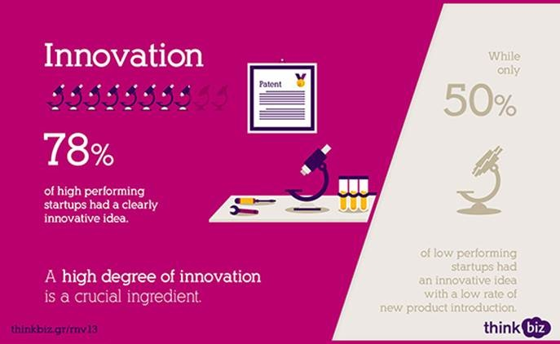
Το 78% των startups υψηλήs απόδοσηs είχαν καινοτόμες ιδέες, με υψηλό ποσοστό εισαγωγής νέων προϊόντων. Σε αντίθεση, το 50% των startups χαμηλής απόδοσηs είχαν μικρό ρυθμό εισαγωγής νέων προϊόντων.
2.
8 στις 10 εταιρείες υψηλήs απόδοσηs έδωσαν μεγάλη έμφαση στη δημιουργία Business Plan και στη χάραξη στρατηγικής στο ξεκίνημά τους. Ενώ μόλις 4 στις 10 εταιρείες χαμηλής απόδοσηs δημιούργησαν Business Plan κατά τη δημιουργία τους.
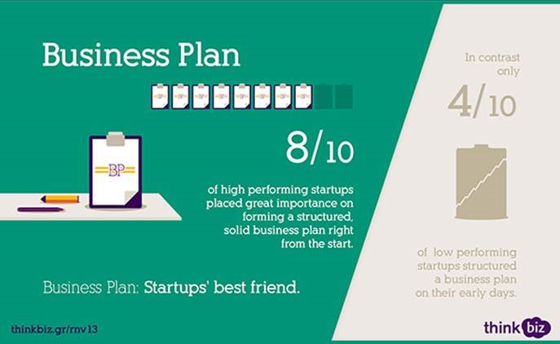
3.
Το 74% των startups υψηλήs απόδοσηs, δηλαδή με υψηλές πωλήσεις και έσοδα, έχουν επεκταθεί σε αγορές του εξωτερικού. Ενώ, μόνο το 53% των startups που έχουν χαμηλή απόδοση έχουν προσελκύσει αγορές του εξωτερικού.
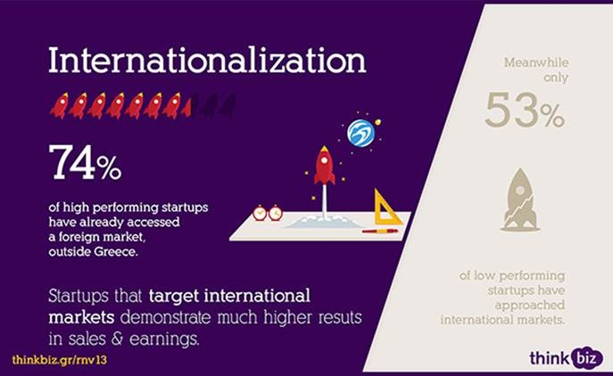

4.
Οι πόροι* αποδείχθηκαν εξαιρετικά σημαντικοί παράγοντες για την επιτυχία μίας startup, καθώς το 67% των startups που έχουν πρόσβαση σε όλους τους σημαντικούς πόρους έχουν τελικά υψηλή απόδοση. Αντιθέτως, μόνο το 31% των startups χαμηλής απόδοσης έκαναν χρήση υψηλής ποιότητας πόρων.
* Τους πόρους με σειρά σημαντικότητας αποτελούν: οι δεξιότητες των εργαζομένων, το know-how, η γνώση της αγοράς, η σχέση με του πελάτες, η ευκολία εξεύρεσης κεφαλαίων και τα κανάλια διανομής.
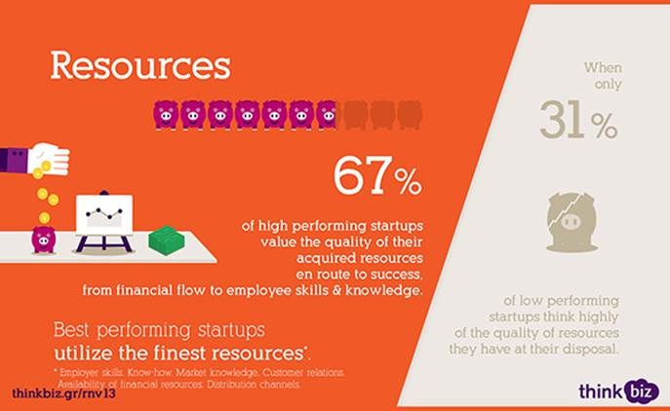

Τα startups που μελετήθηκαν, δραστηριοποιούνται κυρίως στους τομείς του Software με ποσοστό 41%, Hardware με 15%, Retail με 13% και σε άλλους τομείς με 31%.
Η ιδρυτική ομάδα φαίνεται ότι αποτελείται κυρίως από άνδρες, καθώς το 73% των ιδρυτικών μελών είναι άνδρες και το 27% γυναίκες.
Επιπλέον, φοιτητές φαίνεται ότι αναλαμβάνουν επιχειρηματικές πρωτοβουλίες , αφού αποτελούν το 26% των ιδρυτικών μελών.
Τέλος, το 69% των startups έχει έδρα την Αθήνα, το 10% την Θεσσαλονίκη, το 5% το Βόλο και το 16% σε άλλες περιοχές.

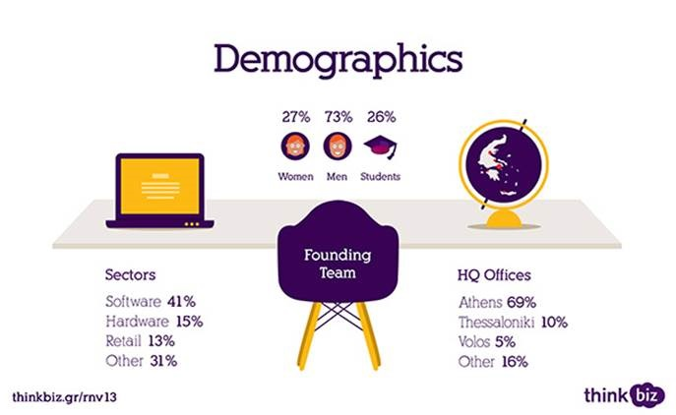

Πηγή: ThinkΒiz.gr

